Для заказа доставки диссертации введите ее название в форму поиска на сайте

http://mydisser.com/ru/search.html?srchwhat=.

Овчинкин Александр Валерьевич

АНАЛИЗ ВЗАИМОДЕЙСТВИЯ КОМПОНЕНТОВ ВОЛОКОННО-ОПТИЧЕСКОГО КАБЕЛЯ ПОД ВОЗДЕЙСТВИЕМ МЕХАНО-ТЕРМИЧЕСКИХ ЭКСПЛУАТАЦИОННЫХ НАГРУЗОК В ИНФОРМАЦИОННО-ИЗМЕРИТЕЛЬНЫХ СИСТЕМАХ.

Автореферат
диссертации на соискание учёной степени
кандидата физико-математических наук

Иркутск 2004

Работа выполнена в Иркутском Государственном Техническом Университете.
Научный руководитель: | доктор физико-математических наук, профессор  А. Н. Малов
Официальные оппоненты: | ______________________________________  ______________________________________  ______________________________________  ______________________________________  ______________________________________  ______________________________________
Ведущая организация: | ______________________________________  ______________________________________  ______________________________________

Защита диссертации состоится «__» _______ 2004 г. в ___ часов на заседании диссертационного совета при _________________________
по адресу ______________________________________
С диссертацией можно ознакомиться в библиотеке ___________
Автореферат разослан __ ________ 2004
Ученый секретарь
диссертационного совета ___________________________________
Актуальность темы диссертации
Важной задачей эксплуатации волоконно-оптических информационных систем и линий связи (ВОЛС) является анализ состояния оптических волокон (ОВ) в оптическом кабеле (ОК) при различных механических, температурных, химических и других воздействиях со стороны окружающей среды. Это связано с тем, что практически ни один из всевозможных факторов воздействия напрямую не оказывает влияния на параметры оптического сигнала, проходящего по ОВ, влияние на сигнал оказывается косвенно. При традиционном подходе основным объектом анализа является ОВ. Однако, применяемый в настоящее время рефлектометрический метод исследования ОВ: дает интегральную по сечению и по длине волокна оценку изменения коэффициента потерь, а не данные по изменению профиля показателя преломления, и требует для объяснения полученных результатов теоретической поддержки.
В настоящее время существует достаточно большое количество публикаций, описывающих законы распространения электромагнитных импульсов в оптических волноводах разных конструкций, расчет распространения которых описан для случая использования линий в лабораторных условиях, или же, приведены расчёты для случая простых симметричных условий деформации волновода. В общем случае, отсутствует систематизированный подход к решению проблем распространения оптического сигнала в волоконно-оптических системах, подверженных различного рода деформациям.
Актуальность постановки вопроса о рассмотрении условий распространения оптического сигнала в деформированном волокне, находящимся в составе ОК всё острее возникает в связи с возрастающей скоростью передачи информации. При этом возрастает роль даже незначительных деформаций ОВ и ОК, ранее не игравших важную роль при передаче информации из-за относительно высоких потерь в волокне. Поэтому, для расчёта высокоскоростных линий передачи необходимо точно знать деформационные процессы, происходящие в волоконно-оптических системах, а главное, вклад каждой деформации в изменение параметров оптического сигнала.
Решение задачи эксплуатации ВОЛС в напряжённо-деформированном состоянии тесно переплетается с задачей исследования природных и искусственных физических объектов и полей, распределённых на некоторой площади, для которых требуется применение информационно-измерительных систем, в которых сбор данных осуществляется с использованием распределённых измерительных сетей. Наиболее перспективным типом измерительных сетей являются волоконно-оптические измерительные сети. Они состоят из набора распределённых волоконно-оптических измерительных линий, чувствительные участки которых детектируют внешние физические воздействия на измерительную сеть. Расчёты изменения параметров оптических сигналов позволят более точно и тонко производить анализ состояния контролируемого объекта.
Таким образом, можно выделить следующие актуальные направления в исследовании волоконно-оптических систем:
- исследование влияния на оптический сигнал самой конструкции кабеля (т.е. влияние полимерной оболочки ОВ и оптических волокон в оптическом модуле друг на друга (при различных вариантах укладки и повива)),
- влияние неоптических компонентов кабеля на ОВ (силовые и армирующие элементы, защитная оболочка, водоотталкивающий гель и др.).
Целью диссертационной работы являлись анализ и разработка методов расчёта изменения параметров оптических волокон для напряжённо-деформированных состояний волоконно-оптических систем, полученных при натурных и лабораторных исследованиях с использованием рефлектометрических методов измерения, анализ возможности использования данных методов расчёта в распределённых измерительных сетях и нормировка полученных расчётных данных об изменении параметров оптических волокон на показания измерительных приборов.
Основные задачи, которые решались в процессе выполнения работы следующие:
- Комплексное исследование изменения физических параметров ВОЛС на основании данных мониторинга оптических линий рефлектометрическим методом, данных визуального осмотра и проектной документации Транс – Сибирской линии (ТСЛ) и других волоконно – оптических линий, данных о проблемах эксплуатации традиционных физических линий в различных климатических условиях.
- Разработка математической модели (алгоритма) расчёта изменения оптических свойств оптических волокон при возникновении таких механических нагрузок на волокно, как: осесимметричное радиальное сжатие, изгиб, кручение, спиральная укладка, плоское сдавливание, растяжение, с представлением полученных результатов в трёхмерном виде.
Диссертационная работа связана с планами научно-исследовательских работ, проводимых в Иркутском государственном техническом университете в рамках темы НИР УНЦ «ЛТ» «Разработка методов управления структурно-информационными характеристиками лазерных и голографических систем для технологических и измерительных применений».

Научная новизна работы состоит в том, что впервые рассмотрен ОК с точки зрения характеристик передачи оптического сигнала с учётом его конструкции и взаимодействия составляющих ОК элементов на базе классической теории упругости.
- Показано, что механические нагрузки на ОВ в существенной степени формируются действием со стороны других компонентов ОК, и показана возможность решения обратной задачи – восстановление профиля показателя преломления (ППП) ОВ по данным рефлектометрического анализа,
- Предложены методики прямого расчёта изменения оптических характеристик оптического волокна при различных деформациях, таких как осесимметричное радиальное сжатие; изгиб; кручение; спиральная укладка; плоское сдавливание; растяжение.
Практическая значимость работы определяется следующими аспектами:
- методики расчёта, предложенные в работе, могут служить базой для разработки новых подходов для интерпретации данных по мониторингу ВОЛС с помощью рефлектометра, на основе которых возможна разработка новых методов и средств раннего обнаружения локальных и нелокальных дефектов ВОЛС.
- Результаты исследования могут быть использованы при создании высокочувствительных волоконно-оптических систем с аналоговой регистрацией сигнала, а предложенные методики расчётов деформаций - для обработки массивов многомерной аналоговой информации с целью контроля состояния природных и искусственных физических объектов, деформационных, тепловых и других полей, распределённых на некоторой площади.
Основные защищаемые положения:
1. Волоконно-оптический кабель является сложной многокомпонентной конструкцией из разнородных материалов, предназначенной для защиты ОВ от различных внешних воздействий (растяжение, сдавливание, защита от влаги и т.п.), что приводит к неравномерной подвижности элементов ОК при изменениях внешних условий. Использование моделей расчётов деформаций классической механики позволяет рассчитывать возникающие в результате внешних механических воздействий на ОВ изменения упругих механических и оптических характеристик волокон в пределах малых деформаций.
2. Полученные в результате расчётов данные об изменении ППП ОВ могут быть представлены в тензорном виде, что позволяет с достаточно большой точностью оценивать пространственные изменения оптических параметров волокна при возникновении напряжённо-деформированного состояния волокна ${Δn}_{i}=\sqrt{{Δε}_{i}}≈\frac{1}{2}{Δε}_{i}≈e_{i}$, и, таким образом, определять влияние приложенных к волокну механических нагрузок на изменение параметров передаваемого оптического сигнала $β\left(n\left(x,y,z\right)\right)=β\left(x,y,z\right)$.
3. Систематизированный подход к решению задач расчёта изменения параметров оптического сигнала при прохождении через участок ОВ, находящегося в напряжённо-деформированном состоянии, в результате приложения таких внешних нагрузок как осесимметричное радиальное сжатие, изгиб, кручение, спиральная укладка, плоское сдавливание, растяжение позволит применять методы решения задач классической механики при создании распределённых сетей с аналоговой регистрацией сигнала для мониторинга физических полей объектов.
Апробация работы.
Основные положения и результаты диссертационной работы обсуждались на следующих конференциях:
- Байкальской молодежной научной школе по фундаментальной физике (БШФФ, Иркутск, 1999, 2003).
- The Asia-Pacific Conference Fundamental Problems of Opto- and Microelectronics -APCOM (Владивосток (APCOM- 2000, 2002, 2003),
- Ежегодных конференциях ОАО «Иркутскэнерго», (ЮЭС СДТУ, Иркутск, 1999, 2003),
- На научных семинарах и рабочих совещаниях Самарского филиала ФИАН, Иркутского Государственного университета, Иркутского Государственного Технического Университета, Иркутского Государственного Педагогического Университета и Иркутском городском семинаре «Физика наукоемких технологий».
Публикации. По теме диссертации опубликовано 8 печатных работ.
Личный вклад автора. Решение всех задач, сформулированных в диссертации, получено автором лично, либо при его определяющем участии. Постановка задач и разработка экспериментальных методик выполнены совместно с научным руководителем и соавторами опубликованных работ. Экспериментальные и теоретические результаты, их получение и обработка, анализ и интерпретация проведены автором лично.
Структура и объем диссертации. Диссертация состоит из введения, четырех глав и заключения, изложенных на 145 страниц печатного текста, включая рисунков, таблицы, списка литературы, содержащего 85 наименований.
Содержание работы
Во введении обоснована актуальность рассматриваемых в работе задач, сформулирована цель исследований, практическая значимость, защищаемые положения, сведения об апробации работы и краткое содержание работы.
В первой главе проведён анализ литературы и показано, что исследование параметров ОВ в напряжённо-деформированном состоянии является одним из слабых мест в области расчётов изменения характеристик оптического сигнала при прохождении по волокну. Опубликованные варианты расчетов в той или иной степени описывают изменения параметров волокна и передаваемого сигнала при возникновении напряжённо-деформированного состояния (НДС) ОВ, но при этом известные работы не в достаточной степени отражают картину деформационных явлений, и не могут в существующем виде быть использованы при комплексном решении задач расчёта изменения параметров волоконно-оптических систем и передаваемого по ним сигнала при возникновении НДС оптических волокон. Анализ литературы позволил сформулировать исходные посылки для решения задач расчёта изменения оптических параметров ОВ при приложении внешних нагрузок: 1) все процессы лежат в пределах малых деформаций, т.е. не приводят к разрушению материала волокон; 2) рассматриваются только упругие деформации; 3) основополагающим законом при нахождении изменения параметров ОВ – является закон Гука; 4) в качестве базовых моделей для расчётов берутся модели задач классической механики.
Во второй главе рассмотрены теоретические вопросы, касающиеся расчёта параметров распространения сигнала в оптических волокнах. В качестве основных причин возникновения механических нагрузок отмечены и рассмотрены:
Возникновение граничных структур на границе кварц-полимер. Применение полимера в качестве защитного материала при производстве ОВ сопряжено с внесением дополнительных нагрузок на волокно. Основной проблемой при нанесении защитного покрытия является разность пространственных решёток полимера и подложки и связанного с этим формирования поверхностных граничных структур, от свойств которого зависит как надёжность соединения (адгезия полимера к ОВ), так и долговечность, связанная с минимизацией остаточных напряжений в основном объёме полимера.
Капиллярный эффект. Из-за малого диаметра, при нанесении защитного покрытия, ОВ является капилляром, что вносит свою поправку в суммарное давление. Так дополнительное давление на ОВ со стороны полимерной оболочки можно определить по закону Лапласа при средней кривизне поверхности $H=\frac{1}{2}⋅\left(\frac{1}{R_{1}}+\frac{1}{R_{2}}\right)$, определяемой главными радиусами кривизны $R_{1}$ и $R_{2}$. Дополнительное давление равно $p_{\text{доп}}=σ\left(\frac{1}{R_{1}}+\frac{1}{R_{2}}\right)$. В случае цилиндрической поверхности $R_{1}=R$ и $R_{2}=∞$, $p_{\text{доп}}=σR$. Для ОВ, имеющего радиус 62,5 мкм, и покрытого полиуретановой плёнкой ($σ=\text{25}⋅{\text{10}}^{−3} Н/м$) - $p_{\text{доп}}=\text{400} \text{Па}$.
Внутренние напряжения. Внутренние напряжения, возникающие при формировании полимерных покрытий, существенно зависят, также, от скорости протекания релаксационных процессов и определяются не всей усадкой системы, а только незавершённой усадкой. Для большинства ОВ, имеющих толщину защитного слоя 60-70 мкм, остаточные напряжения имеют минимальное значение, которое, однако, определяется величиной порядка 1 КПа.
Нагрузки, действующие на подвесные кабели. Провода и тросы, подвешенные на воздушных линиях, постоянно находятся под действием собственных и внешних нагрузок, это:
действующие в вертикальном направлении: нагрузка от собственного веса и нагрузка от гололёда;
действующие в горизонтальном направлении: ветровые нагрузки.
Приведены расчёты действующих нагрузок на примере оптического кабеля, встроенного в грозотрос. Показано, что при максимальных значениях воздействующих факторов (толщина стенки льда 15 мм, скорость ветра 20 м/с) удельное давление на кабель возрастает почти в три раза. Подобные нагрузки не являются критическими и не могут, как правило, вызвать локальное разрушение (обрыв) волокна, но, тем не менее, могут вести из-за взаимодействия компонентов ОК к образованию распределённых дефектов и/или изменению оптических свойств участка ОК.
Влияние температуры. Помимо вышеперечисленных единичных нагрузок на кабель также действуют температурные нагрузки, увеличивающие или уменьшающие длину кабеля в пролёте, в результате чего изменяются и нагрузки на кабель. Так, например, для технологической длины 4,5 км разность длин при суточных колебаниях температур может составлять ~3 м, что вызывает поджимание оптических модулей и, как следствие, изменяет оптические характеристики волокна. Также в главе отмечено, что важным моментом, часто упускаемым разработчиками оптических кабелей при изготовлении ОК для районов с резко континентальным климатом является недостаточное внимание, уделяемое циклическим воздействиям внешних факторов на кабельную систему в целом, а также временным интервалам и динамике наращивания нагрузки, учитывая упруго-пластические механические характеристики полимерных материалов. Таким образом получается, что при разовом, быстром, нагружении ОК выдерживает критические нагрузки и считается, что его параметры соответствуют паспортным, однако в реальной ситуации ОК может испытывать подобные нагрузки сотни раз за один сезон (весна, осень), в результате чего существенный вклад в деформацию волокон могут вносить дефекты, ранее не влиявшие на стабильность передачи в традиционных кабельных системах.
Во третьей главе представлены методики расчёта моделей напряжений в оптических волоконах. Рассмотрены следующие модели деформаций:
Осесимметричное радиальное сдавливание оптического волокна может возникнуть в результате замерзания водоотталкивающего заполнителя, расположенного внутри оптического модуля. Предложена методика расчёта изменения тензора показателя преломления в волокне основанная на решении задачи Лямэ для определения ППП:
Для сердцевины | Для оболочки
$\begin{aligned}\left\{n_{\text{cp},r}=n_{\text{cp}}+\frac{p_{a}}{E}\left(1−μ\right) | \right.\left\{n_{\text{cp},θ}=n_{\text{cp}}+\frac{p_{a}}{E}\left(1−μ\right) | \right.\end{aligned}$ (1) $\begin{aligned}\left\{n_{\text{об},r}=n_{\text{об}}+\frac{1}{E}\left(M\left(1−μ\right)−N\frac{a^{2}b^{2}}{r^{2}}\left(1+μ\right)\right) | \right.\left\{n_{\text{об},θ}=n_{\text{об}}+\frac{1}{E}\left(M\left(1−μ\right)+N\frac{a^{2}b^{2}}{r^{2}}\left(1+μ\right)\right) | \right.\end{aligned}$ (2)
Расчёт изменения профиля показателя преломления при осесимметричном сдавливание (рис.1) производился по формуле $n(r,P)=n_{\text{об}}+\sqrt{σ_{r}^{2}+σ_{θ}^{2}+σ_{z}^{2}}$

В расчётах использовались значения параметров ОВ

Профиль показателя преломления при расчётном значении давления $P={\text{10}}^{6}\text{Па}$ будет иметь вид, приведенный на рис. 1.
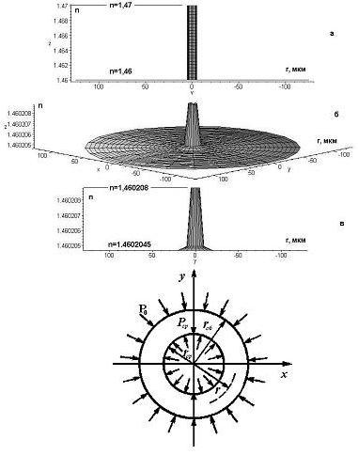
Из графика видно, что максимальное давление возникает ближе к центру ОВ, что приводит к изменению разности показателей преломления сердцевины и оболочки. Данный вид деформации вносит существенный вклад как затухание сигнала (изменение амплитуды), так и в изменение фазы распространения мод.

Рис.1 Изменение ППП волокна при осесимметричном сдавливании: а - ППП ненапряжённого ОВ, б,в - сдавливание $P={\text{10}}^{6}\text{Па}$. По оси X отложен радиус ОВ, по оси Y – значение показателя преломления.
Кручение и изгиб волокон в оптическом кабеле могут возникать по разным причинам. Основная причина – это укладка волокон в кабель при изготовлении кабеля. Во время эксплуатации кабеля могут возникать дополнительные деформации типа микро- и макроизгибов, плюс ко всему возможна и спиральная укладка волокон с переменным шагом спирали. Предложена методика расчёта изменения тензора показателя преломления в волокне основанная на решении задачи кручения и изгиба упругого стержня. Конечное выражение для определения ППП имеет вид:
$\begin{aligned}\left\{n_{\text{zz}}=n+\frac{1}{2n}\left(\left[{\left(1−χx\right)}^{2}+ν^{2}\left(x^{2}+y^{2}\right)\right]−1\right) | \right.\left\{n_{\text{xz}}=n+\frac{1}{2n}\left(−νr\text{sin}ϕ−1\right) | \right.\end{aligned}$ (3)
Расчёт изменения профиля показателя преломления при изгибе, кручении и спиральной укладки ОВ производился по формуле
$n_{\text{zz}}≈n_{0}+\frac{1}{2n_{0}}\left(−2χr\text{cos}ϕ+χ^{2}r^{2}{\text{cos}}^{2}ϕ+ν^{2}r^{2}\right)$,
где $n_{0}$- показатель преломления ненапряжённого волокна. При расчётах использовались следующие значения радиусов изгиба и укладки: Изгиб: $R={\text{10}}^{−4}м, р=0 м$.(рис. 2) Кручение: $R=0 м, р={\text{10}}^{−2} м$.(рис. 3) Спиральная укладка: $R={\text{10}}^{−4}м, р=0 м$(рис.4)
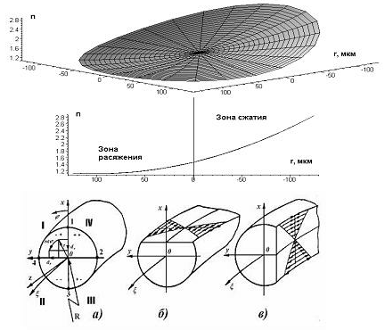
Рис. 2 Изменение ППП волокна при изгибе ОВ.
По оси X отложен радиус ОВ, по оси Y – значение показателя преломления.
Напряжение ОВ: а) кручение, б), в) изгиб.

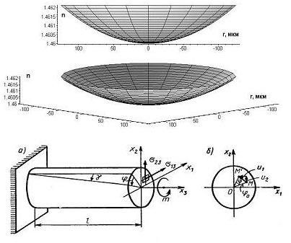

Рис. 3 Изменение ППП волокна при кручении ОВ.
По оси X отложен радиус ОВ, по оси Y – значение показателя преломления.

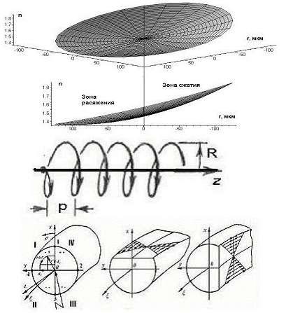

Рис. 4 Изменение ППП волокна при спиральной укладке ОВ.
По оси X отложен радиус ОВ, по оси Y – значение показателя преломления.

Каждый из трёх показанных на графиках видов деформации вносит значимый вклад в оптические параметры ОВ, однако, наиболее ощутимым в отношении влияния на передачу сигнала является изгиб или же спиральная деформация с малыми радиусом и шагом укладки. Эти два вида деформаций легко фиксируются с помощью рефлектометрических методов измерения, т.к. прежде всего влияют на амплитуду передаваемого сигнала. Кручение практически не влияет на амплитуду сигнала, но при этом может вносить изменение в фазовые параметры сигнала.
Плоское двухстороннее сдавливание возникает в результате поперечной деформации оптического кабеля, при этом нарушается его геометрические пропорции, что приводит к контакту элементов кабеля друг с другом и, как следствие, к возникновению деформации. Изменение тензора показателя преломления в волокне описывается выражением:
$\begin{aligned}\left\{{Δn}_{\text{rr}}=\frac{1+μ}{E}\left(\left(1−μ\right)σ_{\text{rr}}−{\text{μσ}}_{\text{θθ}}\right) | \right.\left\{{Δn}_{\text{θθ}}=\frac{1+μ}{E}\left(\left(1−μ\right)σ_{\text{θθ}}−{\text{μσ}}_{\text{rr}}\right) | \right.\end{aligned}$ (4)
Расчёт изменения профиля показателя преломления при плоском двухстороннем сдавливание (рис. 5) производился по формуле $n(r,P)=n_{0}+\sqrt{σ_{\text{11}}^{2}+σ_{\text{22}}^{2}+σ_{\text{12}}^{2}}$
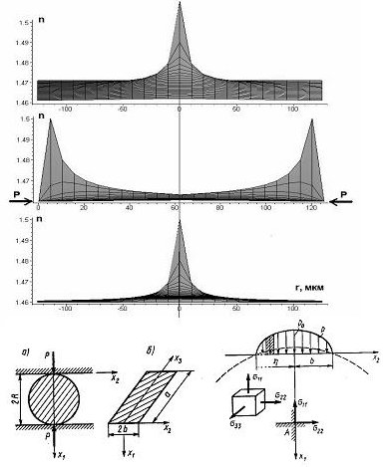
где $n_{0}$- показатель преломления ненапряжённого волокна. Расчётное значение давления $P={\text{10}}^{−2}\text{Па}$.

Рис. 5 Изменение ППП волокна при плоском двухстороннем сдавливании.
По оси X отложен радиус ОВ, по оси Y – значение показателя преломления.
На среднем рисунке стрелками указаны направления воздействия сосредоточенной нагрузки.

Плоское двухстороннее сжатие приводит, прежде всего, к нарушению осевой симметрии показателя преломления волокна, т.е. возникает пространственная анизотропия, как по оси X, так и по оси Y, в связи с чем возникает вырождение компонентов передаваемых в волокне мод, что приводит к искажению формы передаваемого импульса.
Растяжение волокна возникает при вытягивании оптического кабеля и приводит, как правило, к разрыву оптических волокон, но до определённого момента ОВ может находится в растянутом состоянии, что приводит к изменению его оптических параметров. Изменение тензора показателя преломления в волокне рассчитывается по выражениям:
$\begin{aligned}\left\{{Δn}_{x}=−\frac{{\text{μσ}}_{z}}{E} | \right.\left\{{Δn}_{y}=−\frac{{\text{μσ}}_{z}}{E} | \right.\end{aligned}$ (5)
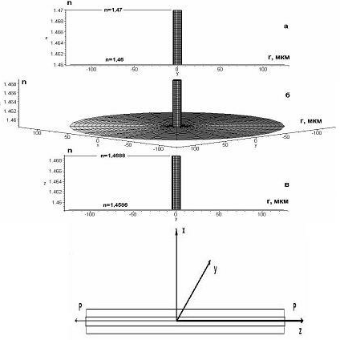
Расчёт изменения профиля показателя преломления при растяжении ОВ (рис. 6) производился по формуле $n(P)=n_{0}±\sqrt{e_{x}^{2}+e_{y}^{2}+e_{z}^{2}}$, где знак $±$ соответствует действию сжатия или растяжения соответственно. Приложенное растягивающее усилие составляет $1 H$, таким образом, для ОВ $d=\text{125} \text{мкм}$ $σ=8,\text{285}⋅{\text{10}}^{6} Нм^{2}$
Рис. 6 Изменение ППП волокна при растяжении ОВ: а) без растяжения; б), в) растянутое. По оси X отложен радиус ОВ, по оси Y – значение показателя преломления.
Растяжение является наиболее серьёзной деформацией, приводящей в большинстве случаев к разрушению (обрыву) волокна. В любом случае растяжение волокна приводит к его удлинению, а значит и к уменьшению его диаметра, что, в свою очередь, приводит к общему изменению показателя преломления и изменению фазы распространения сигнала и увеличению его пути прохождения.
Электрическое поле линейно поляризованного светового сигнала, распространяющегося в одномодовом волокне, при наложенной внешней механической нагрузке, можно описать следующим образом:
$E_{\text{mn}}\left(x,y,z,t\right)=E_{\text{mn}}\left(x,y\right)\text{exp}\left[j\left(ωt−ϕ_{\text{mn}}^{0}−β_{\text{mn}}z\right)\right]$ (6)
где $E_{\text{mn}}\left(x,y\right)$ - распределение амплитуды напряженности поля моды в сечении световода; $ϕ_{\text{mn}}^{0}$ - начальная фаза моды на входе в ВС; $β_{\text{mn}}$ - константа распространения моды; z - расстояние от входного торца волокна до точки наблюдения. Влияние механических нагрузок, приложенных к волокну, на фазовые характеристики передаваемого сигнала выражается в изменении параметра $β$ при возникновении анизотропии в волокне. Изменение выражается в зависимости $β$ от координат, т.е. пространственное распределение профиля показателя преломления приобретает особый вид, характерный для данной деформации, в результате чего параметр должен быть выражен как функция $β\left(n\left(x,y,z\right)\right)=β\left(x,y,z\right)$. Искажение квазимонохроматических световых импульсов при распространении в волокне можно оценить, разложив постоянную распространения $β\left(ω\right)$ в ряд Тейлора около несущей частоты $ω_{0}$. Это разложение, ограниченное первыми четырьмя членами, имеет вид:
$β\left(ω\right)=β_{0}+β_{1}{\left(ω−ω_{0}\right)}^{1}+\left(12\right)β_{2}{\left(ω−ω_{0}\right)}^{2}+\left(16\right)β_{3}{\left(ω−ω_{0}\right)}^{3}+\text{.}\text{.}\text{.}$ (7)
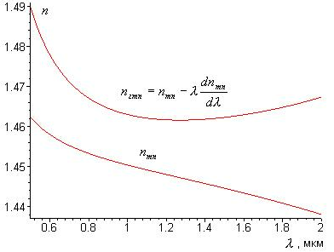
Из него следует, что огибающая светового импульса движется с групповой скоростью $V_{g}=1β_{1}$, а параметр $β_{2}$ определяет расширение импульса.
Рис. 7. Зависимость фазового и группового показателей преломления кварцевого стекла от длины волны.

Параметры $β_{0}$ $β_{1}$, $β_{2}$ связаны с эффективным фазовым показателем преломления $n_{\text{mn}}$ следующими соотношениями (рис. 7, 8, 9): $β_{0}=\frac{ω}{с}n_{\text{mn}}=\frac{2π}{λ}n_{\text{mn}}$
Рис. 8. Зависимость параметра $β_{1}$ от длины волны $λ$. | Рис. 9. Зависимость параметра $β_{2}$ от длины волны $λ$.
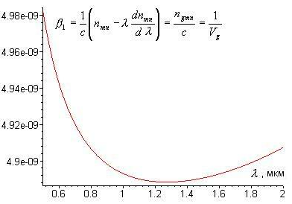
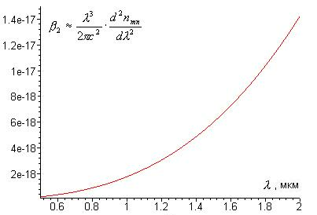
$β_{1}=\frac{1}{с}\left(n_{\text{ef}}+ω\frac{{\text{dn}}_{\text{ef}}}{dω}\right)=\frac{n_{\text{gef}}}{c}=\frac{1}{V_{g}}$; $β_{2}=\frac{1}{с}\left(2\frac{{\text{dn}}_{\text{ef}}}{dω}+ω\frac{d^{2}n_{\text{ef}}}{{dω}^{2}}\right)≈\frac{ω}{c}⋅\frac{d^{2}n_{\text{ef}}}{{dω}^{2}}≈\frac{λ^{3}}{2{πc}^{2}}⋅\frac{d^{2}n_{\text{ef}}}{{dλ}^{2}}$
Эффективный фазовый показатель преломления вещества определяется двумя физическими механизмами: зависимостью показателя преломления вещества от частоты (длины волны) и волноводными характеристиками волокна.
При возникновении внешних механических нагрузок изменение эффективного показателя преломления ОВ будет следующим:
$n_{\text{mn}}\left(σ,λ\right)=n_{\text{mn}}\left(λ\right)+Δn\left(σ,z\right)$ (8)
Замена в формулах для расчёта тензоров показателей преломления при возникновении напряжённо-деформированного состояния значения n на $n\left(λ\right)$ изменяет начальную точку отсчёта показателя преломления. Поскольку изменение ППП $Δn$ не является функцией, зависящей от $λ$, то оно в результате дифференцирования обращается в ноль. При этом не происходит изменения материальной дисперсии волокна $D_{M}=\frac{λ}{c}\frac{d^{2}n_{\text{mn}}\left(σ,λ\right)}{{dλ}^{2}}$.
Кроме того, изменение ППП волокна влияет на волноводные параметры ОВ. В частности влияние волноводной дисперсии на фазу распространения светового сигнала выражается формулой $D_{W}=\frac{2n_{\text{mn}}^{2}\left(σ,λ\right)Δ\left(σ\right)}{cλ}$ , где $Δ\left(σ\right)=\frac{n_{1}\left(σ\right)−n_{2}\left(σ\right)}{n_{1}\left(σ\right)}$, $n_{\text{mn}}\left(σ,λ\right)$- параметры, изменяющиеся при возникновении внешней нагрузки.
Таким образом, изменение ППП в результате приложения таких внешних механических нагрузок, как: осесимметричное радиальное сдавливание, спиральная укладка волокна, плоское двухстороннее сжатие, растяжение волокна оказывает влияние на изменение значений коэффициента волноводной дисперсии волокна, изменяя при этом групповой и эффективный показатели преломления моды.
В четвёртой главе описаны экспериментальные методики, использовавшиеся для моделирования деформационных состояний ОВ и для проведения практических исследований по решению ряда задач, связанных с эксплуатацией подвесных ВОЛС в жёстких климатических условиях. Рассмотрены основные принципы регистрации (мониторинга) состояния ВОЛС и показана принципиальная возможность использования существующих линий для анализа внешних условий эксплуатации, т.е. использования ВОК в качестве датчиков физических величин, представлены результаты рефлектометрических измерений экспериментальной оптической линии и некоторых участков реальной ВОЛС. Экспериментально определено, что колебания температуры отражаются на уровне передаваемого сигнала, что подтверждает защищаемое положение о влиянии элементов кабеля на механические и оптические параметры ОВ
В заключении представлены основные результаты работы.
- Экспериментально и теоретически показано, что механические нагрузки на оптическое волокно (ОВ) в существенной степени формируются действием со стороны других компонентов оптического кабеля (ОК).
- В результате сопоставления результатов натурных и лабораторных экспериментов показана принципиальная возможность решения обратной задачи – восстановления профиля показателя преломления оптического волокна по данным рефлектометрического анализа,
- Предложены методики прямого расчёта изменения оптических характеристик оптического волокна при различных деформациях, таких как осесимметричное радиальное сжатие; изгиб; кручение; спиральная укладка; плоское сдавливание; растяжение.

Результаты анализа профиля показателя преломления оптического волокна при малых деформациях являются исходными для моделирования и исследования процессов воздействия нелокальных (распределённых) дефектов в волоконно-оптических измерительных системах и линиях связи.
- Представленные в работе результаты исследования могут служить основой для аналитического подхода при решении задач распространения сигнала в деформированных волоконно-оптических системах с учётом их конструкции, что показывает принципиальную возможность использования волоконно-оптических кабельных систем для организации пространственной измерительной сети повышенной точностью за счет аналоговой регистрации сигнала.
Основные результаты диссертации опубликованы в следующих работах:
- Аграфонов Ю.В., Липов Д.Б., Малов А.Н., Овчинкин А.В. Проблемы эксплуатации волоконно-оптических систем связи. // «Компьютерная оптика», вып.19, 1999, с.159-164
- Ovchinkin A.V., Malov A.N., Sinitca P.I. The influence of the water blocking buffer gel on the optical fiber in a cable. // Proceedings of SPIE, Volume 4513 (2001), pp. 38 – 45.
- Ovchinkin A. V., Malov A.N. The optical cables usage as a physical sensors. // Proceedings of SPIE, Volume 5129 (2003), pp. 37 – 45
- Овчинкин А.В., Малов А.Н., Фещенко В.С., Черный В.В. и др. Взаимодействие излучения с веществом: Фундаментальные проблемы физики и технологии. // В кн.: «Взаимодействие излучения и полей с веществом. БШФФ-99». /Под ред. академика Ю.Н. Денисюка и проф. А.Н. Малова. –Иркутск- ИГУ, 2000. С. 17-41.
- Малов А.Н., Аграфонов Ю.В. , Глушков С.М., Исайкин Ю.Н., Овчинкин А.В. Временная эволюция свойств оптоволоконных линий передачи информации под действием циклических механо-термических нагрузок. // В кн.: «Взаимодействие излучения и полей с веществом. БШФФ-99». /Под ред. академика Ю.Н. Денисюка и проф. А.Н. Малова. –Иркутск- ИГУ, 2000. С. 301-305.
- Ovchinkin A.V., Malov A.N., Sinitca P.I. The stress-deformated state of the optical fiber due to
buffer gel freezing. // In “Proceedings of the First Asia-Pacific Conference «Fundamental problems
of opto- and microelectronics»”, Vladivostok, SPIE-RFFR, 2000. p.60-67.
- Ovchinkin A. V., Malov A.N. The optical cables usage as a physical sensors. // Second Asia-Pacific Conference Fundamental problems of opto- and microelectronics Vladivostok, Russia September 30 - October 4, 2002 Far Eastern State Technical University, - Vladivostok:-2002. – pp. 42 – 51.
- Аграфонов Ю.В., Глушков С.М., Исайкин Ю.Н., Калягин А.М., Липов Д.Б., Малов А.Н, Овчинкин А.В. Системные физико-химические особенности эксплуатации телекоммуникационных линий связи в условиях Восточной Сибири. // «Люминесценция и сопутствующие явления». Тезисы докладов V Всероссийской школы - семинара, Иркутск, ИГУ, 1999,с.71-73.

